КОНСУЛЬТАЦИЯ ДЛЯ РОДИТЕЛЕЙ
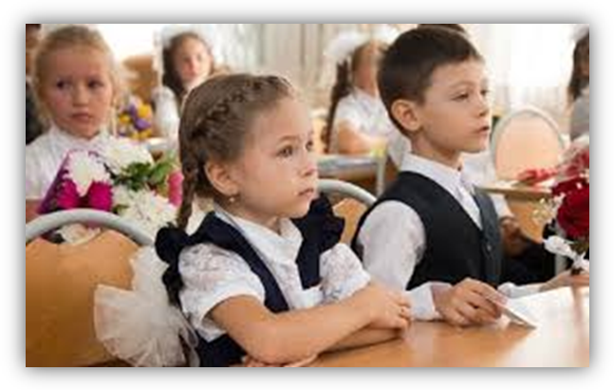
«Роль родителей в подготовке к школе. Как вести себя на первых порах школьного обучения»
В школе за последнее время произошли серьезные преобразования, введены новые программы, изменилась её структура. Все более высокие требования предъявляются к детям, идущим в первый класс. Развитие в школе альтернативных методик позволяет обучать детей по более интенсивной программе.
Обучение в школе может быть успешным в том случае, когда семья с самых первых лет жизни ребенка заботится не только о его физическом развитии, но и о том, чтобы уметь воспитать в нем трудолюбие, дисциплинированность, организованность, самостоятельность, ответственное отношение к порученному делу.
Семья для ребенка-дошкольника – первое и основное звено, которое связывает его жизнь с общественной средой. И это очень важно. Современная семья не может существовать вне связи с окружающим, жить только своей внутренней уединенной жизнью.
Согласно статье 18 Закона РФ «Об образовании» приоритетная роль в воспитании ребенка принадлежит родителям, при этом акцентируется внимание на том, что педагоги дошкольных образовательных учреждений призваны оказывать родителям помощь.
Для ребенка родители являются языковым и речевым образцом, так как дети учатся языку, подражая и слушая. Ведь ребенок успешнее всего усваивает язык в тот момент, когда взрослые слушают его, общаются с ним, разговаривают.
Родители должны учитывать принципы обучения языку. Таким образом, они смогут овладеть доверием ребенка не только в вопросах воспитания, но и в обучении.
Взрослым нужно создать ребёнку такие условия деятельности, в которых он обязательно встретится с успехом. Но, успех должен быть реальным, а похвала — заслуженной.
Еще одно необходимое условие подготовки к школе и всестороннего развития ребёнка (физического, умственного, нравственного) — переживание успеха.
И, наконец, родители должны стараться, чтобы ребенок не чувствовал недостатка в любви и разнообразии впечатлений.
Особое внимание при подготовке к школе обращают на режим дня детей.
Если он не установлен или плохо выполняется, надо обязательно добиваться его выполнения. Режим нужен не только для укрепления здоровья дошкольников: твердый распорядок организует деятельность детей, приучает их к порядку, воспитывает необходимое будущему школьнику чувство времени.
Важно так организовать жизнь детей в семье, чтобы они были целесообразно деятельными, не проводили время в праздности, которая порождает лень.
Школа предъявляет первокласснику большие требования. Ребенок включается в систематический учебный труд, у него появляются новые обязанности и заботы, ему приходиться подолгу находиться без движения.
Организуя режим для ребенка, родители могут успешно подготовить его к обучению в школе.
Для детей правильно организованный режим – условие не только сохранения и укрепления здоровья, но и успешной учебы.
Режим – это рациональное и четкое чередование сна, еды, отдыха, различных видов деятельности в течение суток.
Наблюдения показывают, что многим родителям свойственна недооценка волевых возможностей детей, недоверие к их силам, стремление опекать.
Нередко дети, проявляющие самостоятельность в детском саду, в присутствии родителей становятся беспомощными, неуверенными, теряются при возникновении затруднений в решении посильных задач. Взрослых членов семьи волнуют проблемы подготовки ребенка к школе, но интересуют их прежде всего вопросы социальной подготовки – обучение чтению, счету, письму, а воспитанию таких качеств, как самостоятельность, настойчивость, ответственность, организованность, родители не придают большого значения. Известно, что в нравственном воспитании семье принадлежит ведущая роль. Для нормальной благополучной семьи характерны атмосфера родственных эмоциональных связей, насыщенность, непосредственность и открытость проявлений ими любви, заботы и переживания. Наиболее велико влияние этой атмосферы на ребенка в дошкольном возрасте. Малыш особенно нуждается в любви и ласке родителей, у него огромная потребность общения со взрослыми, которую наиболее полно удовлетворяет семья. Любовь родителей к ребенку, их забота о нем вызывают у малыша ответный отклик, делают его особенно восприимчивым к нравственным установкам и требованиям матери и отца.
Если ребенок окружен любовью, чувствует, что он любим независимо от того, какой он, это вызывает у него ощущение защищенности, чувство эмоционального благополучия, он осознает ценность собственного «Я». Все это делает его открытым добру, положительным влиянием.
Дети, у которых к началу обучения в школе не развита способность активно, действовать для достижения цели, самостоятельно выполнять повседневные требования и решать новые задачи, проявлять настойчивость в преодолении трудностей, часто не могут организовать себя для выполнения заданий учителя. Это отрицательно сказывается на учебной работе и поведении первоклассника, становится причиной его неуспеваемости, недисциплинированности.
Под психологической готовностью к школьному обучению понимается необходимый и достаточный уровень психического развития ребенка для освоения школьной учебной программы в условиях обучения в коллективе сверстников. Психологическая готовность ребенка к школьному обучению - это один из важнейших итогов психического развития в период дошкольного детства.
К концу дошкольного возраста ребенок уже представляет собой в известном смысле личность. Он хорошо осознает свою половую принадлежность, находит себе место в пространстве и времени. Он уже ориентируется в семейно- родственных отношениях и умеет строить отношения со взрослыми и сверстниками: имеет навыки самообладания, умеет подчинить себя обстоятельствам, быть непреклонным в своих желаниях. У такого ребенка уже развита рефлексия. В качестве важнейшего достижения в развитии личности ребенка выступает преобладание чувства «Я должен» над мотивом «Я хочу». К концу дошкольного возраста особое значение приобретает мотивационная готовность к учению в школе.
Очень важно, чтобы ребенок:
- умел отстаивать свою позицию, приводить необходимые аргументы;
- осознавал смысл обучения в школе;
- позитивно относился к окружающему миру и к самому себе;
- понимал смысл слова «дисциплина» и умел подчиняться правилам;
- умел по своей инициативе работать над заданием, планировать, организовывать свои дальнейшие действия;
- осознавал возможные последствия своих поступков.
Дополнительные советы по подготовке к школе
Мама и папа со своим ребенком должны не только учить буквы, цифры и геометрические фигуры. Родители должны расширять кругозор своего чада. Наилучший способ – беседовать с крохой «о жизни», совместно читать книжки и обсуждать события, происходящие в них.
Очень важно развивать мелкую моторику ребенка. Малышу необходимы задания для подготовки к школе, которые развивают ловкость пальчиков и кистей. Благодаря этому ребенок будет быстрее развиваться в целом. Он станет более усидчивым и внимательным.
Для развития моторики рекомендуется больше рисовать, заниматься с конструктором, работать с мелкими предметами (бусинками, спичками, монетами).
Ребенку, у которого хорошо развита память, намного проще учиться. Новый материал запоминается легко. Родители, подготавливая своего малыша к школе, должны особое внимание уделить тренировке памяти. Отлично подойдет такой способ, как заучивание детских стишков и песенок.
У ребёнка, поступающего в школу, должен быть развит и на должном уровне эстетический вкус, и здесь первостепенная роль принадлежит семье.
Эстетический вкус развивается и в процессе привлечения внимания дошкольника к явлениям повседневной жизни, к предметам, окружению быта.
Маме и папе стоит позаботиться о рабочем месте ребенка. Ему понадобится личный письменный столик, тетрадки, ручки, цветные карандаши, фломастеры, краски с кисточками, раскраски, альбом для рисования, книжки для чтения, пластилин и другие принадлежности. Важно, чтобы на рабочем месте не было беспорядка.

